DANS CE CADRE

Il est interdit aux candidats de signer leur composition ou d'y mettre un signe quelconque pouvant indiquer sa provenance.
Académie :
Examen : Spécialité/option : Epreuve/sous épreuve : NOM :
(en majuscule, suivi s’il y a lieu, du nom d’épouse)
Prénoms :
Né(e) le :
Session :
Série : Repère de l’épreuve :
N° du candidat
(le numéro est celui qui figure sur la convocation ou liste d’appel)
Appréciation du correcteur

Note :
NE RIEN ÉCRIRE

Baccalauréat Professionnel Électrotechnique Énergie Équipements Communicants

ÉPREUVE E2 : Étude d’un ouvrage

SESSION 2016

« jfjnjg »

Cette épreuve comporte :

Le sujet « Tronc commun », composé par tous les candidats
Le sujet « Approfondissement du champ d’application Industriel »
Le sujet « Approfondissement du champ d’application Habitat Tertiaire »

Le candidat doit remplir le tableau ci-dessous correspondant au sujet « approfondissement » qu’il a choisi.
A remplir par le candidat

Je choisis l’approfondissement du champ d’application : ……………………………………………

Compléter par la mention : habitat-tertiaire ou industriel

ATTENTION : Dans tous les cas, ne sera corrigé et noté que le seul sujet approfondissement du champ d’application choisi par le candidat.

L’utilisation de la calculatrice est autorisée conformément à la circulaire n°99-186 du 16 novembre 1999.

BAC PRO ELEEC | Code : 1606 EEE EO | Session 2016 | SUJET
EPREUVE E2 | Durée : 5H | Coefficient : 5 | Page 1 / 24

Contenu du sujet

 |  |  | Durée estimée
TRONC COMMUN | PARTIE A | Rénovation de la distribution électrique HTA | 0 h 30 mn
 | PARTIE B | Dimensionnement de la canalisation FM4 | 1 h 10 mn
 | PARTIE C | Rénovation du système de filtration | 1 h 10 mn
 | PARTIE D | Remplacement de l'éclairage | 0 h 40 mn
Approfondissement du champ habitat tertiaire | PARTIE E | Extension du 1er étage en technologie KNX | 1 h 30 mn
Approfondissement du champ industriel | PARTIE F | Gestion des bennes à copeaux | 1 h 30 mn

BAC PRO ELEEC | SUJET | Session 2016 | EPREUVE E2 | Page 2 / 24

Sujet : tronc commun

BAC PRO ELEEC | SUJET | Session 2016 | EPREUVE E2 | Page 3 / 24

PARTIE A : Rénovation de la distribution électrique HTA (DTR pages 4, 5 et 13)
ERDF impose le remplacement du tableau de comptage. Cette opération nécessite le changement des liaisons électriques actuelles. En conséquence, on profite de la mise à l'arrêt du poste HTA / BT pour effectuer une maintenance préventive (changement des fusibles HTA...).
A1- Identifier les liaisons repérées de 1 à 7 du réseau électrique HTA.

Repère | Désignation de la liaison
1
2
3
4
5
6
7
Indiquer la spécificité de la liaison repérée 6.

A2 - Protection primaire du transformateur.
A2.1 - Identifier la norme en vigueur et les deux grandeurs électriques du réseau HTA permettant de faire le choix des fusibles.

Norme en vigueur
Grandeur électrique (symbole) | Désignation | Valeur

BAC PRO ELEEC | SUJET | Session 2016 | EPREUVE E2 | Page 4 / 24

A2.2 - Choisir les fusibles adaptés.

Type de fusible | Intensité assignée | Tension assignée

A3 - Classer (de 1 à 7) les étapes de la procédure d'accès aux fusibles.

Étape n° | Opération à réaliser
 | - Ouvrir l'interrupteur I3 et vérification visuelle de l'absence de tension.
 | - Faire la VAT (extrémités des fusibles).
 | - Déverrouiller et fermer les sectionneurs ST3 (clé O prisonnière).
 | - Le retrait des fusibles est possible.
 | - Porter la clé O sur le sectionneur ST3.
 | - Ouvrir, débrocher et verrouiller le disjoncteur DG (clé O libre).
 | - Enlever le panneau (accès aux fusibles).

PARTIE B : Dimensionnement de la canalisation FM4 ( liaison TGBT / C3.4 (canalis File D1)) (DTR pages 5, 6 et 13 à 17)
Suite à l'ajout du nouveau tour repéré NEW, raccordé à la canalisation préfabriquée (canalis) "C3.4" on vous demande :
- de choisir la nouvelle protection repérée "D3.4",
- de vérifier la conformité de la canalisation "FM4".

B1 - Bilan des puissances au niveau de la canalisation préfabriquée canalis "C3.4".
B1.1 – Établir le bilan des puissances.

 | Canalis C3.4
 | TMC3 | TMC20 | NEW | TMC300 | SC250
Puissance absorbée (kW).
Facteur de puissance au niveau du canalis "C3.4".
Cs34 : coefficient de simultanéité. | 0,5

BAC PRO ELEEC | SUJET | Session 2016 | EPREUVE E2 | Page 5 / 24

Au niveau du canalis "C3.4" :
B1.2 - Calculer la puissance totale absorbée Pa34 en tenant compte du coefficient de simultanéité.
Formule
Application numérique

Résultat (kW) :

B1.3 - Calculer la puissance réactive totale Q34.

Formule | Application numérique | Résultat (kvar)

B1.4 - Calculer la puissance apparente S34.

Formule | Application numérique | Résultat (kVA)

B1.5 - Calculer l'intensité d'emploi I34.

Formule | Application numérique | Résultat (A)

B2 - Choix de la protection (D3.4) de la canalisation "FM4".
Pour la suite de l'étude, le courant d'emploi de référence utilisé est égal à 130 A. B2.1- Choisir le disjoncteur approprié et justifier votre choix.
Type de disjoncteur : | Pouvoir de coupure :
Justifier votre choix :

B2.2 - Choisir le type de déclencheur magnétothermique adapté.
Type de déclencheur retenu

BAC PRO ELEEC | SUJET | Session 2016 | EPREUVE E2 | Page 6 / 24

B2.3 - Proposer le réglage du déclencheur.

 | N° du cran de sélection (arrondir à la décimale supérieure)
 | Réglage possible | Réglage calculé | Réglage à effectue r
Ir | .8 ou .9 ou 1 | Ir =

B3 - Conformité de la canalisation "FM4".
Pour la suite de l'étude, l'intensité nominale de référence utilisée est de 160 A (des extensions sont prévues).

B3.1- Déterminer la section minimale des câbles (SFM4).

Iz | K1 | K2 | K3 | Kn | K | I'z | SFM4
 |  |  |  | 1

B3.2 - Calculer la chute de tension (∆U34%) liée à la canalisation FM4.

Formule | Application numérique | Résultat

B3.3 - Vérifier la chute de tension totale (∆UTMC3%) en % au niveau du tour NAKAMURA "TMC3". Justifier sa conformité.

Chute de tension totale | La chute de tension est conforme ?  Oui o Non o
∆UTMC3% =
Justifier :

BAC PRO ELEEC | SUJET | Session 2016 | EPREUVE E2 | Page 7 / 24

NE RIEN ÉCRIRE DANS CETTE PARTIE

PARTIE C : Rénovation du système de filtration de l'air (Tour NAKAMURA "TMC3") (DTR pages 6, 7 et 17 à 19)
Afin de répondre aux normes environnementales, on vous demande d'intégrer le nouveau système de filtration, afin de supprimer le brouillard d’huile présent dans l’air ambiant de l’atelier.

C1 - Choisir le matériel adapté permettant de répondre au cahier des charges.

Repère | Désignation | Référence
10Q2 | Disjoncteur magnétothermique GB2 (unipolaire + neutre), 1 A | GB2CD06

C2- Réglage de la protection thermique du moteur.

C2.1 – Relever la valeur de l'intensité absorbée par le moteur à charge nominale.

Intensité moteur
In =

C2.2 - Positionner l’index de réglage de la protection thermique.

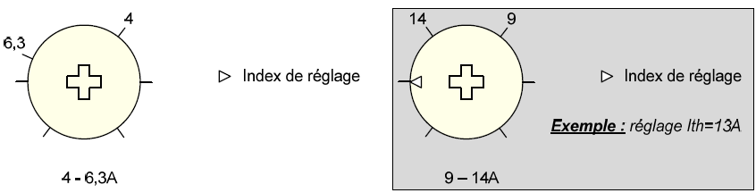

BAC PRO ELEEC | SUJET | Session 2016 | EPREUVE E2 | Page 8 / 24

C3 - Compléter le schéma de raccordement.
- Raccordement des entrées / sorties de l’automate.
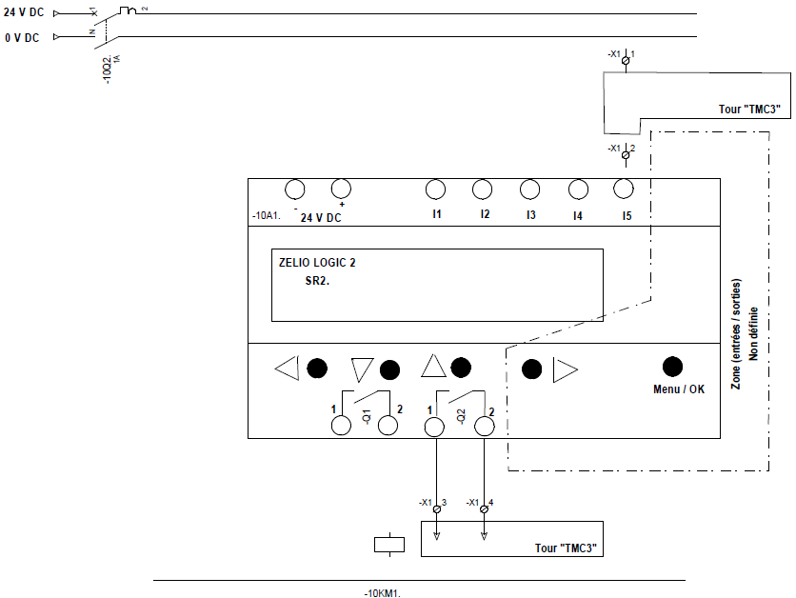
- Alimentation du module Zelio Logic 2.
10Q2
1A

C4 - Programmation de la sortie du module liée à la « commande du moteur filtration ».
La programmation doit répondre aux chronogrammes " Fonctionnement du système de filtration" du cahier des charges.
L'étude comprend la programmation de la :
- temporisation du type repos "TT1",
- sortie "Q1" (commande moteur filtration).
C4.1 - Donner les équations logiques de la temporisation ''TT1" et de la sortie "Q1".
TT1 =
Q1 =

BAC PRO ELEEC | SUJET | Session 2016 | EPREUVE E2 | Page 9 / 24

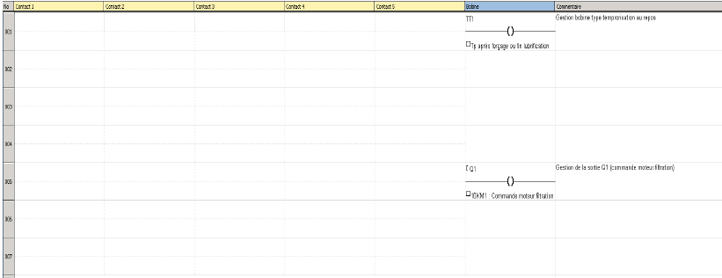
C4.2 - Compléter la programmation des équations de "TT1" et de "Q1" en langage "LADDER" (langage à contact).
TT1

Tp après forçage ou fin lubrification
Q1

10KM1 : Commande moteur filtration

Contact 1 | Contact 2 | Contact 3 | Contact 4 | Contact 5 | Bobine | Commentaire

PARTIE D : Remplacement de l'éclairage (DTR pages 8, 20 et 21)
Après plusieurs années de fonctionnement et pour des raisons de fiabilité, il a été décidé de remplacer l’ensemble des luminaires de l’atelier de machines-outils par des luminaires Yes Show 400. Vous conclurez sur l’opportunité d’implanter le même nombre de luminaires que dans la situation actuelle.

D1 - Relever les caractéristiques de l’atelier.

a : longueur (m) | b : largeur (m) | ht : hauteur (m) | h : hauteur utile (m) | Facteur de réflexion des parois

D2 - Relever le niveau d’éclairement nécessaire à l’atelier de fabrication.

BAC PRO ELEEC | SUJET | Session 2016 | EPREUVE E2 | Page 10 / 24

D3 - Relever les caractéristiques de la lampe.

Désignation
Type de lampe
Puissance
Flux lumineux (Fl)
Culot

D4 - Relever les caractéristiques du luminaire.

Désignation
Rendement (ηl)
Distance inter-luminaire

D5 - Déterminer le facteur compensateur de dépréciation.

Formule | Application | Résultat

D6 - Calculer l’indice du local.

Formule | Application | Résultat

D7 - Sélectionner le rapport de suspension.

D8 - Relever l’utilance u (valeur du tableau à diviser par 100).

BAC PRO ELEEC | SUJET | Session 2016 | EPREUVE E2 | Page 11 / 24

D9 - Calculer le facteur d’utilisation.

Formule | Application | Résultat

D10 - Calculer le flux lumineux total nécessaire.

Formule | Application | Résultat

D11 - Définir le nombre de luminaires.
Pour la suite de l’étude, le flux lumineux retenu sera de 2 100 000 lm.

D11.1 - Calculer le nombre de luminaires minimum à installer (N).

Formule | Application | Résultat

D11.2 - Conclure sur l’opportunité d’implanter le même nombre de luminaires que dans la situation actuelle.

BAC PRO ELEEC | SUJET | Session 2016 | EPREUVE E2 | Page 12 / 24

Baccalauréat Professionnel Électrotechnique Énergie Équipements Communicants

ÉPREUVE E2 : Étude d’un ouvrage

SESSION 2016

Sujet : Approfondissement du champ d’application habitat-tertiaire

BAC PRO ELEEC | SUJET | Session 2016 | EPREUVE E2 | Page 13 / 24

PARTIE E : Extension du 1er étage en technologie KNX (DTR pages 8 à 10 et 22 à 24)
Le choix du matériel s’est orienté vers une solution KNX intégrée (Roombox) de mise en œuvre rapide. On vous demande de préparer l'installation de cet équipement.

E1 - Étude de l’installation.

E1.1 - Sélectionner la référence de la Roombox utilisée pour la réalisation du premier étage.
Référence

E1.2 - Compléter le plan architectural ci-dessous en faisant apparaître les zones gérées par les Roombox n°2 et n°3 ainsi que les repères des récepteurs.

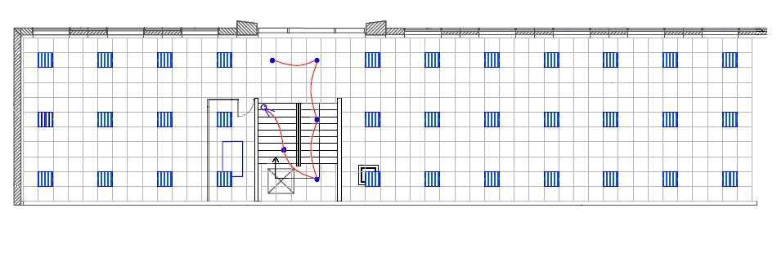
Service qualité Service BE mécanique Service commercial
1vrA
1vrB
1vrC
1zB
1cvcA
1cvcB
1zC
1cvcC
1zA
1cvcD
1zD
Roombox n°1
.......................
.......................
Ouest
Est

Luminaire Chauffage

E1.3 - Vérification, pour la Roombox n°1 de la compatibilité, (protection départ) de l’ensemble du matériel connecté sur la voie B.
E1.3.1 – Déterminer la puissance des différents départs.

Puissance du départ éclairage 1zB
Puissance du départ 1cvcB
Puissance du départ volet 1vrB

BAC PRO ELEEC | SUJET | Session 2016 | EPREUVE E2 | Page 14 / 24

E1.3.2 - Calculer la puissance apparente totale utilisée par la voie B (le facteur de puissance est estimé à 0,85).

Formule | Application | Résultat

E1.3.3 - Conclure sur la compatibilité du matériel connecté.

Le matériel connecté est compatible avec les protections. | Oui o Non o
Justifier :

E2 - Réalisation des schémas de l'installation.
E2.1 - Tracer sur le schéma ci-dessous, l’architecture du bus KNX pour les 3 Roombox, le bus DALI et le raccordement du capteur de mouvement de la zone 1zD pour la Roombox n°1.
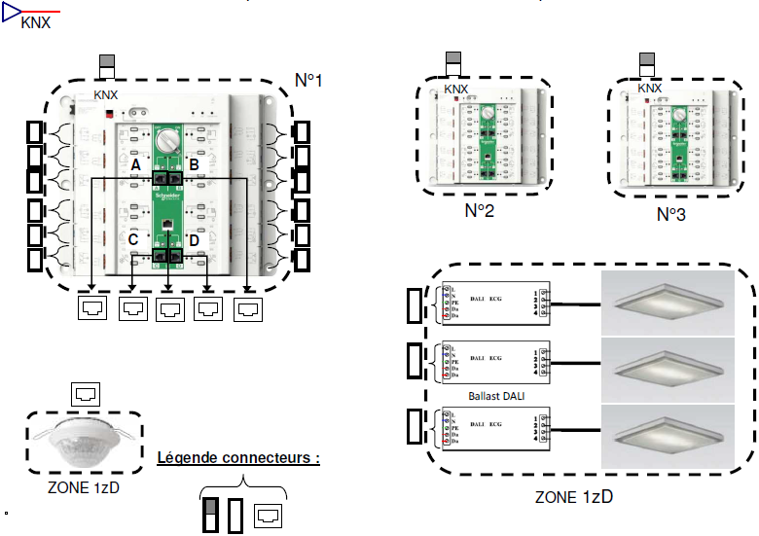

BAC PRO ELEEC | SUJET | Session 2016 | EPREUVE E2 | Page 15 / 24

E2.2 - Effectuer le raccordement électrique partiel de la Roombox n°1.

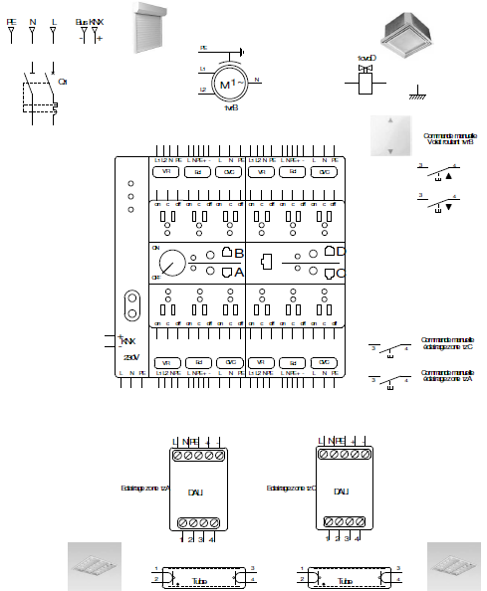

BAC PRO ELEEC | SUJET | Session 2016 | EPREUVE E2 | Page 16 / 24

E3 - Déterminer le nombre de connecteurs nécessaires aux raccordements des départs des Roombox.

Description | Référence | Nombre

E4 - Adressage et paramétrage de la communication des différentes Roombox.
Les échanges se font au travers du réseau Ethernet TCP-IP existant. Chaque Roombox de l’étage est reliée directement à la baie informatique (Câble RJ45). L’ensemble des données est rassemblé au niveau du PC de visualisation zone n°4 par l’intermédiaire de la baie informatique.

L'étude porte sur :
- le raccordement des Roombox sur le réseau Ethernet,
- la configuration de la voie Ethernet TCP-IP des différentes Roombox.

E4.1 - Compléter la configuration de l'adresse IP et du masque de sous-réseau du PC.

Écran de configuration du PC
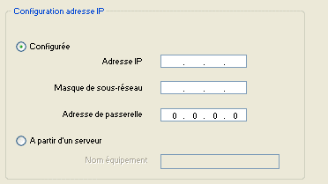

......................................

......................................

BAC PRO ELEEC | SUJET | Session 2016 | EPREUVE E2 | Page 17 / 24

E4.2 - Réaliser les liaisons informatiques et indiquer les adresses IP de chaque Roombox.
Stations
n°156 à 158
Station n°92
Panneau de brassage
1
6 11
Switch 16 ports
16
Station n°92
Baie informatique

Les liaisons informatiques comprennent :
- les liaisons RJ45 de chaque Roombox à la baie informatique,
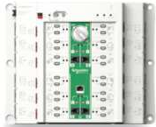
- le brassage des stations au niveau de la baie informatique.
Roombo x N°1
Bureaux
étage
IP :............................................
Roombo x N°2
IP :............................................
Roombox N°3
IP :............................................

Salle de contrôle
PC (visualisation zone 4)

BAC PRO ELEEC | SUJET | Session 2016 | EPREUVE E2 | Page 18 / 24

Baccalauréat Professionnel Électrotechnique Énergie Équipements Communicants

ÉPREUVE E2 : Étude d’un ouvrage

SESSION 2016

Sujet : Approfondissement du champ d’application industriel

BAC PRO ELEEC | SUJET | Session 2016 | EPREUVE E2 | Page 19 / 24

NE RIEN ÉCRIRE DANS CETTE PARTIE

PARTIE F : Gestion des bennes à copeaux (DTR pages 11, 12, 25 et 26).
Dans le but de limiter les bourrages de l’élévateur, la gestion de l'évacuation des copeaux est revue (partie commande seulement).
- Vérifier le dimensionnement de la motorisation actuelle.
- Modifier en partie l'automatisation du système d'évacuation des copeaux.
F1- Vérification du dimensionnement de la motorisation actuelle. F1.1 - Relever les caractéristiques de la motorisation actuelle.
Élévateur |  | Réducteur
Force nécessaire d'élévation | Fn = | Coefficient de réduction | K =
Rayon du tapis d'élévation | R = | Rendement | ηred =
Moteur
Vitesse nominale |  |  | Nmot =

Pour la suite, le choix du réducteur ne sera pas remis en cause.

F1.2 - Calculer la vitesse de rotation en sortie du réducteur (Nred).

Formule | Application numérique | Résultat

Pour la suite, on prendra Nred = 5,5 min-1

F1.3 - Calculer la vitesse linéaire (Vel) de l'élévateur (à la fréquence réseau).

Formule | Application numérique | Résultat

F1.4 - Calculer la puissance utile à la sortie du réducteur (Pured).

Formule | Application numérique | Résultat

BAC PRO ELEEC | SUJET | Session 2016 | EPREUVE E2 | Page 20 / 24

Pour la suite, on prendra Pured = 300 W
F1.5 - Calculer la puissance utile du moteur (Pum1) nécessaire.

Formule | Application numérique | Résultat

F1.6 - Calculer la puissance utile du moteur (Pum2) en tenant compte d’un facteur de majoration (fm) de 30% (coefficient de sécurité) et vérifier sa conformité.

Formule | Application numérique |  |  | Résultat
Conforme |  | Oui | o | Non | o
Justifier :

BAC PRO ELEEC | SUJET | Session 2016 | EPREUVE E2 | Page 21 / 24

F2 - Gestion de la vitesse d'évacuation des copeaux.
F2.1 - Choisir le variateur adapté.

Repère | Désignation | Référence

F2.2 - Compléter le schéma du variateur et des entrées / sorties automate afin de répondre au cahier des charges (description des liaisons).

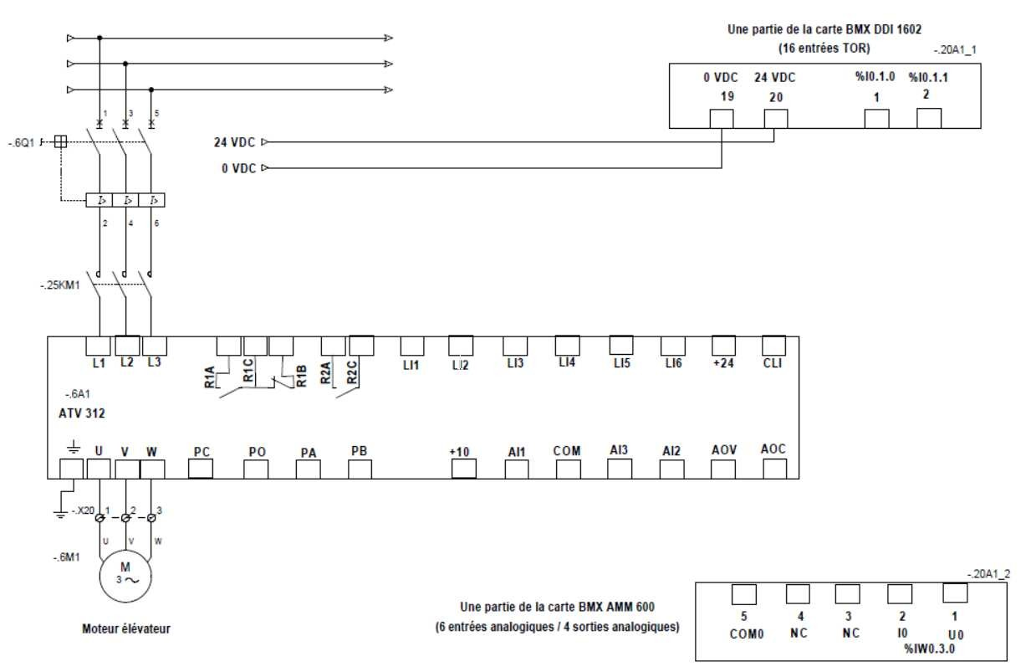
Les paramètres doivent répondre aux exigences électriques et mécaniques du système d'évacuation des copeaux.
F2.3 - Déterminer les paramètres de configuration.

LSP : | HSP : | ItH : | tCC : | AO1t :
PS2 : | PS4 : | SP2 : | SP3 : | SP4 :

BAC PRO ELEEC | SUJET | Session 2016 | EPREUVE E2 | Page 22 / 24

F3 - Communication entre les différents équipements et configuration logicielle de la voie de communication Ethernet TCP-IP du processeur.
F3.1 - Choisir le processeur (automate) adapté.

Repère | Désignation | Référence

F3.2 - Choisir la famille du type de coupleur de communication retenu et renseigner l'image ci-dessous.

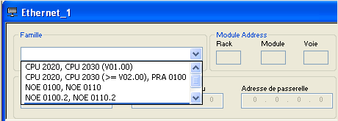
Zone de saisie de la famille retenue
les choix de famille possibles
(ex :NOE 0100, NOE 0110)

F3.3 - Renseigner l'adresse IP et le masque de sous-réseau du port de communication Ethernet du processeur de l'automate.
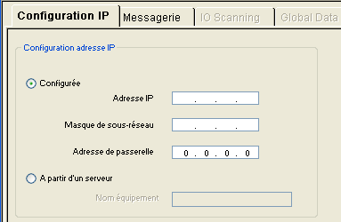

BAC PRO ELEEC | SUJET | Session 2016 | EPREUVE E2 | Page 23 / 24

F3.4 - Réaliser les liaisons informatiques et compléter les adresses IP de l'appareillage.

Les liaisons informatiques comprennent :
- les liaisons RJ45 inter-appareillage,
- le brassage des stations au niveau de la baie informatique.
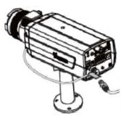
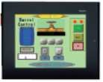
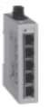
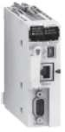
Atelier (RDC)
Caméra N°1 VIVOTEK IP8172/72P
Caméra N°2 VIVOTEK IP8172/72P
Coffret électrique
Processeur
BMX P34
Switch TCS ESU 053FN0
IP: ...............................
IP: ...............................

Zone 4 (bennes à copeaux)
Écran tactile (XBT GT 2330) (commande évacuation copeaux)
PC (visualisation zone 4)

IP: ...............................

Salle de contrôle
Stations
n°152 à 155
Station n°92
Panneau de brassage
1
Station n°152 à 155
6 11
Switch 16 ports
16
Station n°92
Baie informatique
1er étage

BAC PRO ELEEC | SUJET | Session 2016 | EPREUVE E2 | Page 24 / 24

